系 列 推 荐

Ediciones Minilupa是智利的一家小型出版社。他们的图书目录色彩鲜活、充满温情，并植根于对培养终身阅读热情的深切热忱。目前，他们的图书主要面对0至10岁的婴幼儿。

他们的大部分书籍采用韵文，并在故事的不同部分重复使用短语，以吸引小读者的注意力，同时培养他们的语音意识。这些书籍配有由智利和拉丁美洲艺术家精心绘制的插图。

Minilupa的背后一个热爱儿童文学的家庭，他们喜欢一起阅读，一起讨论书籍。家里孩子们的年龄在0-6岁之间，他们会提出选题建议，给插画师和作者提供反馈，他们擅长写书评，甚至最小的孩子也是他们图书质量把关的负责人。

神经多样性系列（5册）
Neurodiversity Series (5 titles)

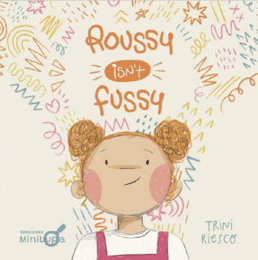
中文书名：《鲁西不挑剔》
英文书名：Roussy Isn't Fussy
作 者：Trini Riesco
出 版 社：Ediciones Minilupa
代理公司：Tudem/ANA
页 数：38页
出版时间：2025年
代理地区：中国大陆、台湾
审读资料：电子稿
类 型：知识绘本

【作品亮点】

故事以感官敏感小女孩鲁西为主角，直观还原感官处理障碍人群真实的生活感受，将刺耳噪音、刺痒衣物、刺鼻气味等难以言说的身体不适具象化，打破大众 “孩子只是娇气挑剔” 的刻板印象，引导孩子与家长学会包容、理解有感知差异的人群，温柔传递同理心。

全书画风温馨可爱，柔和明快的色调弱化感官敏感带来的压抑感，软萌圆润的人物造型贴合幼儿审美。细腻柔和的画面搭配浅显易懂的文字，适配低龄孩子阅读，孩子能轻松看懂鲁西的困扰，沉浸式读懂不一样的感知世界。

内容简介：

鲁西（Roussy）是个活泼好动的小女孩，她感知世界的方式有些特别，情绪感受也比旁人更强烈。她存在感官敏感问题，也就是说她的感官感知和普通人略有不同。有时嘈杂的声响在她听来震耳欲聋，斑斓的色彩刺眼夺目；穿衣时，布料会让她浑身发痒，还有一些气味对她来说十分难闻。

一次她去参加生日派对，现场喧闹的环境让她难以承受。鲁西不停哭泣，旁人见状只会觉得她太过挑剔难缠，但事情或许另有隐情？这是一本帮助大家理解感官处理障碍人群的绝佳读物。

内页插图：
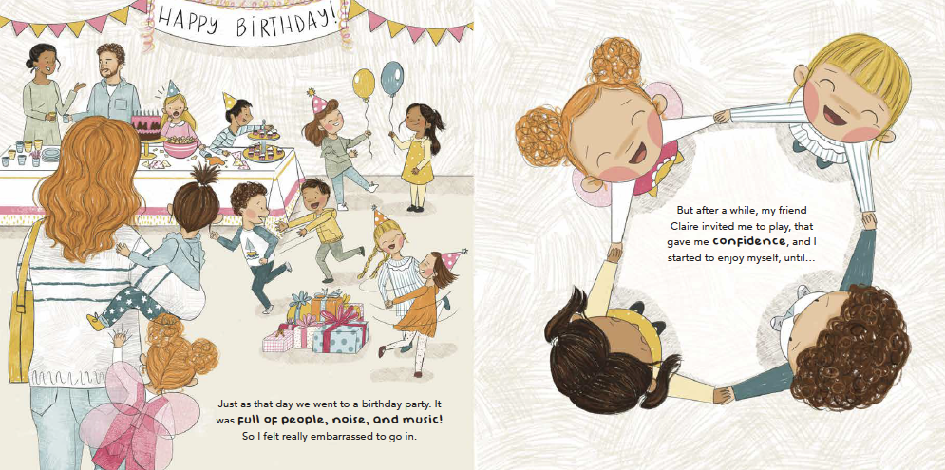

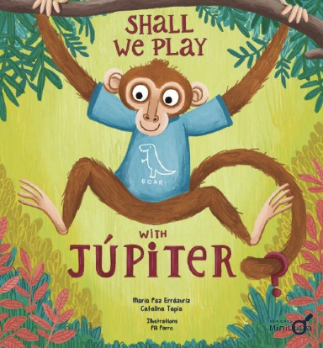
中文书名：《我们和朱庇特一起玩好吗？》
英文书名：Shall We Play with Jupiter?
作 者：María Paz Errázuriz, Catalina Tapia and Pili Parro
出 版 社：Ediciones Minilupa
代理公司：Tudem/ANA
页 数：40页
出版时间：2025年
代理地区：中国大陆、台湾
审读资料：电子稿
类 型：故事绘本

【作品亮点】

生动还原ADHD孩子精力旺盛、思绪繁多、容易分心的特质。故事打破大家觉得好动孩子只会添乱的刻板印象，让孩子明白多动不是调皮捣蛋，每个性格特殊的伙伴都拥有独一无二的闪光点，引导读者学会接纳、尊重患有多动症的朋友。

故事跳出 “安静专注才优秀” 的单一评判标准，突出朱庇特跳跃的思维、充沛活力带来的独特能力，证明看似难以安分的特质也能成为团队不可或缺的力量。既能帮助有多动倾向的孩子接纳自我，建立自信心，也能教会普通孩子以多元眼光看待身边与众不同的同伴。

内容简介：

朱庇特（Jupiter）一刻不停地蹦蹦跳跳，脑子里总冒出各种各样新奇的想法。小动物们聚在一起搭建大树屋，却不愿让朱庇特参与其中，大家都担心他容易分心，打乱搭建工作。慢慢地，大家才发现，朱庇特独特的本领与巧思，是完成这项工程不可或缺的关键。

这是一则帮助大家理解注意缺陷多动障碍（ADHD）、学会友善对待患有该病症伙伴的故事。

作者简介：

皮拉尔·帕罗（Pilar Parro）是一位平面设计师兼插画家，她独特的风格赋予了她笔下的故事以鲜活的生命力和鲜明的个性。2017年，她开始涉足插画领域，开发了一系列装饰产品和定制插画。不久之后，她便在儿童插画领域找到了自己的真正归宿。尽管从业时间不长，她至今已出版了13本绘本，并且全部都获得了巨大的成功，这激励着她继续追逐梦想。《地球罢工》（The Earth on Strike）是她在智利以外的首个大型项目。尽管相隔千里，劳拉·萨乌斯（Laura Saus）和皮拉尔·帕罗（Pili Parro）依然默契十足，她们希望这部作品能够为应对气候变化贡献一份力量。皮拉尔将继续创作，希望用缤纷多彩、充满欢乐的方式向世界各地的孩子们展现生活。

内页插图：
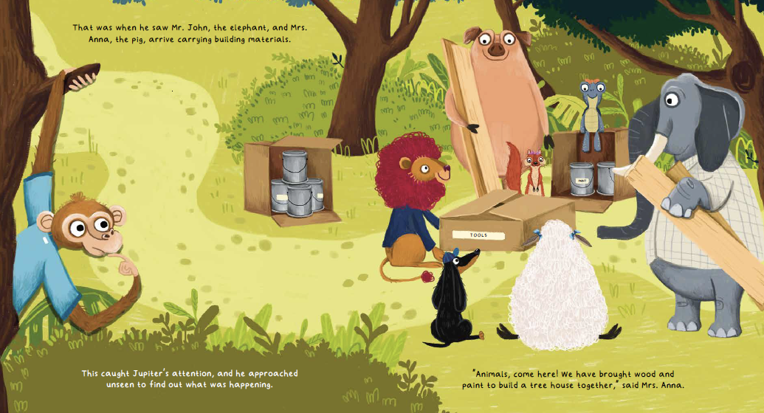

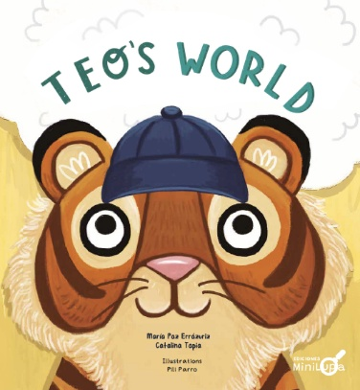
中文书名：《提奥的世界》
英文书名：Teo's World
作 者：María Paz Errázuriz, Catalina Tapia and Pili Parro
出 版 社：Ediciones Minilupa
代理公司：Tudem/ANA
页 数：40页
出版时间：2024年
代理地区：中国大陆、台湾
审读资料：电子稿
类 型：故事绘本

【作品亮点】

以老虎提奥的形象具象展现自闭症谱系人群典型特质：偏爱规整物品、固守固定作息、抵触环境变化、不擅长社交玩乐。通过小动物们从不解到欣赏提奥的转变，让孩子读懂特殊人群独特的思维模式，明白安静、不喜热闹不等于孤僻古怪，建立包容与理解。

选用生日派对这一孩子熟悉的社交场景展开剧情，贴合孩童日常社交体验。情节简单易懂，清晰呈现自闭症孩子面对聚会喧闹、陌生互动时的不安感受，普通孩子能快速共情；家中有谱系儿童的亲子，也能借故事读懂孩子抗拒社交背后的真实想法。

内容简介：

提奥（Teo）是一只似乎生活在另一个星球上的老虎。他非常喜欢把一切都整理得井井有条，而且总是戴着一顶蓝色的帽子。总的来说，他不喜欢变化，更喜欢按部就班地生活。他看待世界的方式有时会让那些正在了解自闭症谱系障碍的其他动物感到困惑。今天是考拉的生日派对，但提奥并不太想参加。他可能对和其他动物一起玩不太感兴趣，但他知道许多有趣的知识。到最后，大家发现听提奥讲故事其实十分有意思。

内页插图：
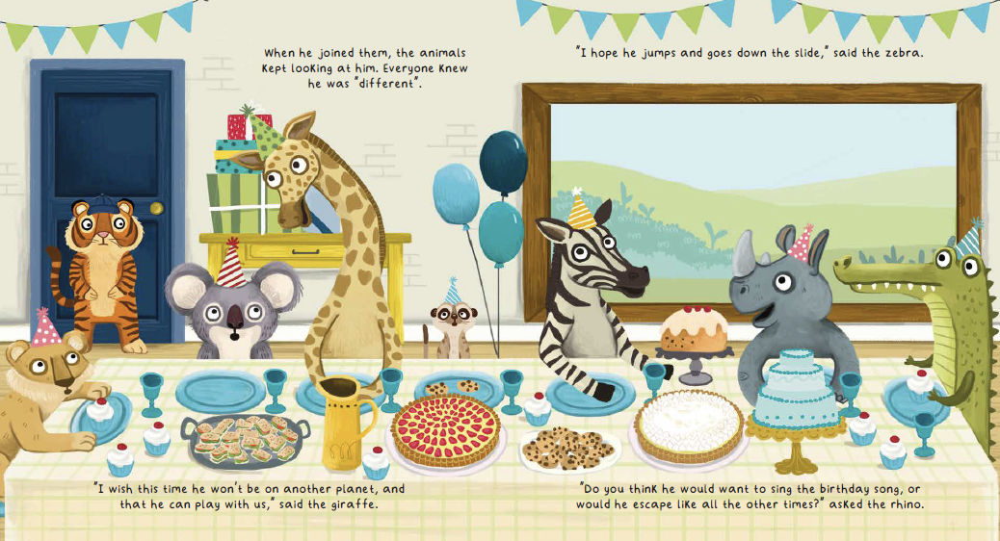

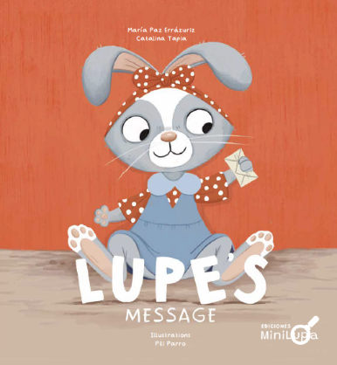
中文书名：《卢佩想说的话》
英文书名：Lupe's Message
作 者：María Paz Errázuriz, Catalina Tapia and Pili Parro
出 版 社：Ediciones Minilupa
代理公司：Tudem/ANA
页 数：40页
出版时间：2022年
代理地区：中国大陆、台湾
审读资料：电子稿
类 型：故事绘本

【作品亮点】

故事以拥有众多兄弟姐妹的兔子大家庭为背景，乡间散步的情节温馨治愈，贴近孩子日常生活。通过家人从不理解到学会耐心倾听的转变，生动示范该如何陪伴、接纳口吃的伙伴。

全书核心传递耐心、尊重与包容三大品质。教会孩子：真正的倾听不在于催促对方快点说话，而是愿意静静等待；同时鼓励有语言障碍的孩子勇敢表达，接纳不完美的自己，建立表达自信，是极佳的社交情绪启蒙绘本。

内容简介：

卢佩是一只小兔子，生活在一个大家庭里 —— 她有二十个兄弟姐妹！可她是全家最害羞的那一个。明明心里清楚自己想说什么，她很多时候却很难把话说出口。

一次乡间漫步途中，卢佩慢慢找到了表达自我的方式。一路上，卢佩和兄弟姐妹们渐渐明白，口吃是她自身的一部分，而认真倾听他人，需要耐心、尊重与包容。

内页插图：
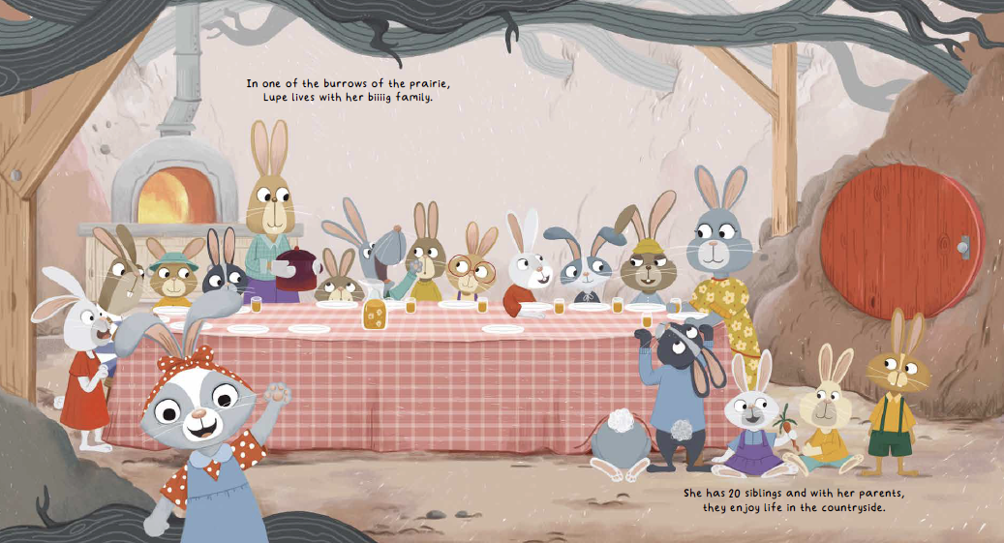

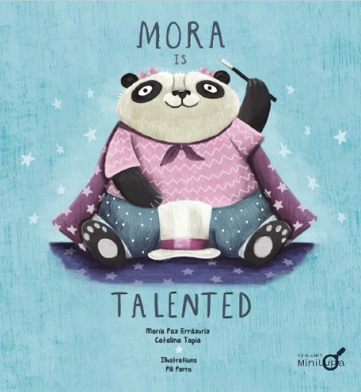
中文书名：《莫拉才华横溢》
英文书名：Mora is Talented
作 者：María Paz Errázuriz, Catalina Tapia and Pili Parro
出 版 社：Ediciones Minilupa
代理公司：Tudem/ANA
页 数：40页
出版时间：2024年
代理地区：中国大陆、台湾
审读资料：电子稿
类 型：故事绘本

【作品亮点】

以可爱熊猫莫拉为主角，展现唐氏综合征孩子独特的感知节奏，消解大众对特殊群体的陌生与偏见。让孩子懂得，只是看待、探索世界的节奏不同，不代表缺少闪光点，学会平视、接纳身边有特殊发育特点的同伴。

故事选用孩子熟悉的才艺表演作为主线，情节轻松易懂。莫拉走出熟悉的生活环境、突破内心胆怯的过程，既能鼓励特殊孩子勇敢展现自我、建立自信心；也能引导普通孩子主动认识新朋友，学会接纳他人与众不同的处事节奏。引导孩子尊重个体差异，善于发现他人身上独特的长处，培养温柔善良、懂得欣赏他人的美好品格。

内容简介：

莫拉是一只开朗乐观的小熊猫，她热爱画画，也喜欢和家人相伴。因为患有唐氏综合征，她有着独属于自己感知世界的方式，总会慢慢探索身边的一切事物。

城里即将举办才艺表演，在大家的鼓励下，莫拉跳出一成不变的日常，前去结识其他小熊。全新的环境起初让她倍感局促，但渐渐地，莫拉发掘出自己的特长，收获了满满的自信。

在这段经历里，其他小动物也明白了：每个人都拥有天赋，每个人都以独一无二的方式闪闪发光。
内页插图：
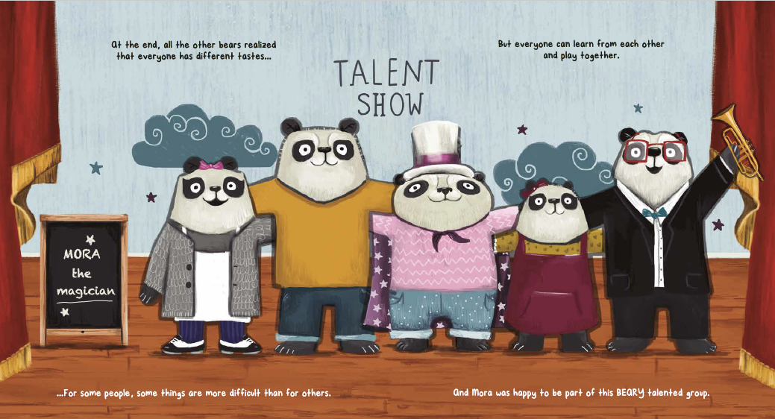

请将反馈信息发至：版权负责人
Email：Rights@nurnberg.com.cn
安德鲁·纳伯格联合国际有限公司北京代表处
北京市海淀区中关村大街甲59号中国人民大学文化大厦1705室, 邮编：100872
电话：010-82504106, 传真：010-82504200
公司网址：http://www.nurnberg.com.cn
书目下载：http://www.nurnberg.com.cn/booklist_zh/list.aspx
书讯浏览：http://www.nurnberg.com.cn/book/book.aspx
视频推荐：http://www.nurnberg.com.cn/video/video.aspx
豆瓣小站：http://site.douban.com/110577/
新浪微博：安德鲁纳伯格公司的微博_微博 (weibo.com)
微信订阅号：安德鲁纳伯格联合国际北京代表处

